Název soutěže: | PODZIMNÍ PRAŽSKÁ DIABOLA – VzPu,VzPi
Druh soutěže: | Soutěž jednotlivců podle Kalendáře akcí ČSS (kat.:II).  (Pro střelce z pražských klubů je tato soutěž zařazena i jako 1. kolo Pražské střelecké ligy 2011/2012 ze vzduchových zbraní.)
Pořadatel: | SSK 0027 DELTA Praha ve spolupráci s KV ČSS Praha
Místo konání: | Sportovní hala TJ Ruzyně, Drnovská ul, Praha 6 – Ruzyně
Datum konání: | Sobota - 12. listopadu 2011
Disciplíny a kategorie:  (vše v 1 dni) | VzPu 30 do 12 let + 13 a 14 let  VzPu 40 + VzPi 40 - dorost, juniorky, ženy, seniorky  VzPu 60 + VzPi 60 - junioři, muži, senioři, veteráni
Časový rozvrh: | 08.30-13.00 průběžná prezence do jednotlivých směn  09.15 nástup 1. směny na stanoviště  09.20-09.30 příprava 1. směny  09.30-10.45 1.sm.- VzPu 30, VzPu+VzPi 40  10.50 nástup 2. směny na stanoviště  10.55-11.05 příprava 2. směny  11.05-12.50 2.sm.- VzPu 30, VzPu+VzPi 40, VzPu+VzPi 60,  12.55 nástup 3. směny na stanoviště  13.00-13.10 příprava 3. směny  13.10-14.55 3.sm.- VzPu+VzPi 40, VzPu+VzPi 60,  13:40 vyhlášení vítězů VzPu 30  15:30 vyhlášení VzPu/VzPi 40/60
Startovné: | 30 ran - 90 Kč, 40 ran - 120 Kč, 60 ran - 150 Kč
Ředitel soutěže: | Miloš Soukup, předseda SSK DELTA Praha
Sbor rozhodčích: | Ing. Jan Brych A-0009, Miloš Soukup A-0014, Josef Placer A-0290, Ivan Hanuš B-0587, Ivan Hermel  zařazení do funkcí bude oznámeno při zahájení soutěže.
Účast: | Členové ČSS s průkazem ČSS. Noví členové s potvrzením od klubu.
Popis střeliště: | 30 terčových stěn s posuvnými lapači osvětlenými halogeny.  Vybavení stanovišť: pro střelbu vleže jednotnými podložkami a stolky pro trenéry, pro střelbu vstoje stolkem a židlí. Stojánky pro dalekohledy k dispozici nejsou.
Terče a pravidla: | 4 nástřelné terče a dále do soutěžních u VzPu po 1 ráně, u VzPi po 5 ranách – vše dle pravidel ISSF a jejich národních úprav.
Zbraně: | Vlastní, vč. střeliva a povolených pomůcek.
Pojištění: | Pořadatel je pojištěn v odpovědnosti za škodu pojistkou ČSS.

Povinnosti účastníků: | Zápisem u prezence se každý závodník zavazuje, že zná tyto propozice. Vstup do haly jen po přezutí do obuvi se světlou podrážkou! V celé hale platí zákaz kouření!!
Odjezdy: | Pokud závodník bude jednoznačně vědět, že se neumístil v příslušné disciplíně a kategorii do 5 místa, může s vědomím ředitele soutěže odjet domů.
Hodnocení: | PRAŽSKÁ DIABOLA: Samostatně hodnoceny budou jen ty kategorie, kde bude startovat 9 a více závodníků (kategorie s menším počtem se slučují podle disciplín).  PSL: Výsledky budou zapsány do přehledu KS ČSS Praha
Odměny: | PRAŽSKÁ DIABOLA: V každé hodnocené kategorii obdrží medaili, diplom a budou odměněni první tři střelci (ve VzPu 30 závodník s nejlepším nástřelem obdrží putovní pohár SSK Delta). V případě omluvené neúčasti odměněného závodníka na vyhlášení budou diplom a cena předány pověřenému přítomnému závodníkovi či bude deponována u pořadatele.  PRAŽSKÁ STŘELECKÁ LIGA: Viz její Prováděcí směrnice.
Protesty: | Podávají se podle PSS se vkladem 500 Kč do rukou HR.
Výsledkové listiny: | Budou vyvěšovány průběžně po jednotlivých směnách, konečné výsledkové listiny budou odeslány na e-mailové adresy účastníků (pokud je pořadatel bude mít k dispozici) a dále budou zveřejněny na: www.sskdelta.cz a www.shooting.cz  Závodníkům, kteří předají u prezentace svůj mail, bude na přání zaslán záznam všech zásahů.
Zdrav.zajištění: | Poliklinika Praha 6 - 2800 m od areálu.
Občerstvení: | Bufet a restaurace přímo v hale.
Popis cesty:  Viz i plánek | a) Autem z Prahy: Je možné jet buď po Evropské ulici, nebo přes Vypich po Karlovarské.  b) Autem od Plzně a Karlových Varů: Z Karlovarské ulice odbočit dolů kolem OBI do ulice Drnovské.  c) Autem od Slaného a Kladna: Po příjezdu od letiště Ruzyně správně najet do ulice Drnovské a pak na parkoviště před areálem. GPS středu parkoviště: 50°04´54˝ N, 14°18´32˝ E

Přihlášky: | Vzhledem ke vzrůstající výši hodinového nájmu (1100 Kč/h) haly TJ Ruzyně jsme museli omezit počet směn na 3 po 30 startujících. Proto jsou přihlášky nutné, a to do čtvrtka 10.11.2011, do 21:00 hodin!  e-mail: mqsoukup@seznam.cz  SMS: 603 54 54 65 (mobil p.Soukupa)  V přihlášce uveďte:  1) disciplínu,  2) příjmení a jméno závodníka,  3) ročník narození,  4) číslo průkazu ČSS,  5) číslo a název SSK ČSS,  6) kdo to nahlašuje a zpětné spojení na něj.  Zpětné potvrzení přihlášky bude zasláno jen na e-mailové adresy či na mobily.  Potvrzení o přidělení místa v určité směně bude zasláno jen na e-mailové adresy 10.11.2011 po 22:00 hod..  Závodníky bydlící v Praze a okolí vyzýváme k přihláškám do první směny příslušné disciplíny (viz časový rozvrh).  Závodníci, kteří přijedou bez přihlášení, pořadatel zařadí jen, budou-li volná místa.

V Praze dne 24. října 2011 Miloš Soukup, předseda SSK DELTA a
předseda KS ČSS Praha, v.r.

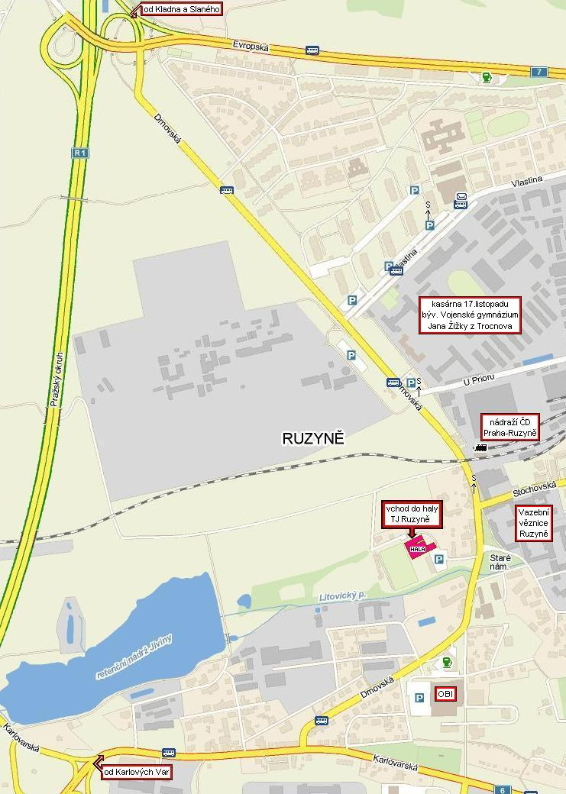

MAPA OKOLÍ HALY TJ RUZYNĚ

 |  | 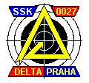
2

